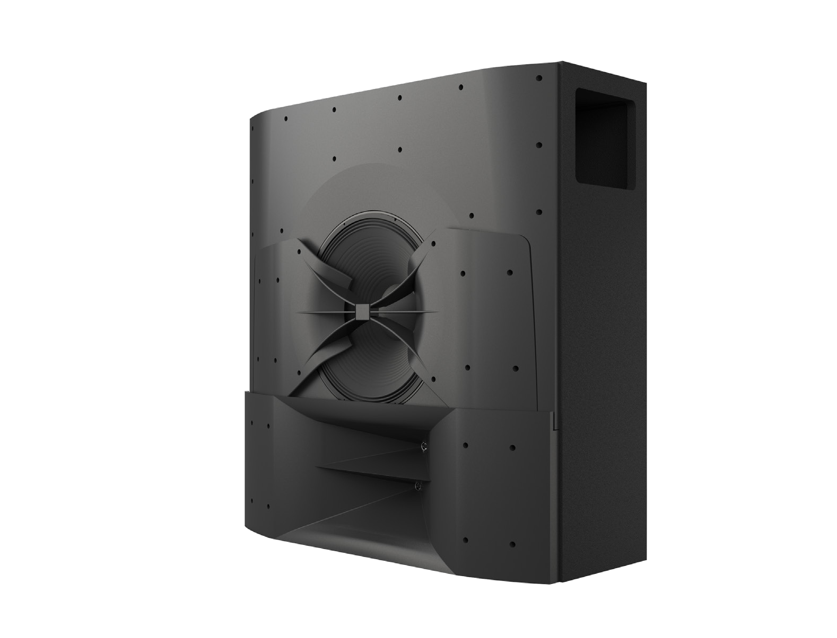

Двухполосная заэкранная АС серии ScreenArray®
2 полосная SceenArray®
SPECSHEET

Основные характеристики:

• Двухполосные заэкранные АС нового поколения ScreenArray® были созданы для достижения максимальной мощности, увеличенной зоны покрытия, а также минимального уровня искажений при звучании.

• Запатентованная технология Dissimilar Arraying Technology создает сформированную модель зоны углового покрытия зрительских мест, расширяет отдачу ВЧ диапазона и контроль зоны покрытия в пределах полной октавы в противоположных концах спектра сигнала

• Запатентованная технология Acoustic Aperture Technology представляет улучшенные драйверы с более низкими искажениями и повышенной чувствительностью, плюс расширяет отдачу среднечастотного диапазона за счет плавных переходных характеристик кроссовера

• 12” основание корпуса АС обеспечивает малую установочную глубину

• АС разработана для малых и средних кинозалов с максимальным расстоянием до экрана 18 м (59')

Описание:
Заэкранные АС 200 серии сочетают в себе самые последние технические достижения JBL в сочетании с малой установочной глубиной и доступной ценой легко позволяют улучшить звучание в небольших или средних кинотеатрах. Запатентованные технологии Dual Dissimilar Arraying и Acoustic Aperture Technology, в серии JBL 200 обеспечивают универсальное, плавное, точное воспроизведение звука для каждого зрителя, независимо от его места в зале. C221 имеет глубину в 12", идеальный вариант для малых и средних мультиплексов, позволяющий сэкономить пространство. Поскольку в моделях 200 серии используются драйверы систем, которым доверяют ведущие мировые киностудии, ваш зритель с наслаждением погрузится в атмосферу непревзойденного и подлинного звучания, находясь на любом месте зала, как и задумывали создатели.

Cпецификации

Компоненты
НЧ: | 1 x M115-8A
ВЧ: | 2 x 2409J-2
Корпус
Размеры (В x Ш x Г) – дюймы | 35 x 33.75 x 12
Размеры (В x Ш x Г) - мм | 889 x 857 x 304

Система
Частотная Характеристика (-10 дБ) | 35Гц – 20кГц
AES Номинальная мощность | 350Вт
Свободная чувствительность поля: | 101 дБ
Максимальный уровень звукового давления | 126 дБ
Горизонтальное покрытие (-6дБ) | 100 °
Вертикальное покрытие (-6дБ) | 60 °
Номинальное сопротивление | 8 Ом
Входные разъемы: | винтовые зажимы/клеммы
Расстояние до  последнего ряда (м) | 18
Расстояние до  последнего ряда (фут) | 59

Двухполосная заэкранная АС серии ScreenArray®
2 полосная SceenArray®
SPECSHEET

Размеры

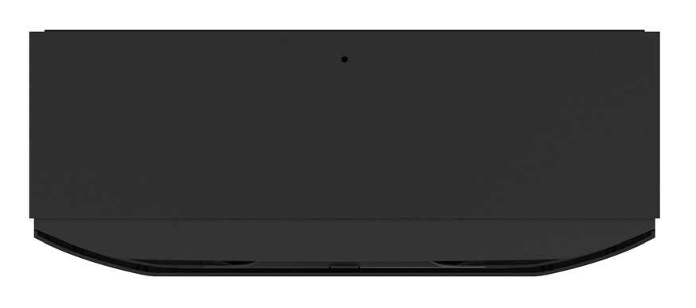48]
12 [30.

33.75 [85.73]

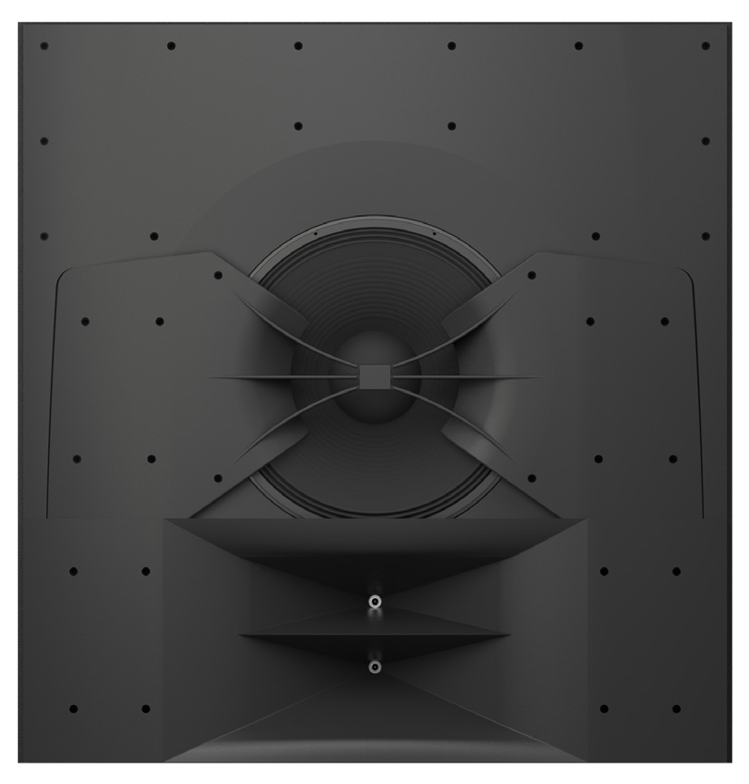4]
31 [78.7

Размеры: дюймы [см]

33.75 [85.73]

© 2017 Harman International Industries, Incorporated | 8500 Balboa Blvd. Northridge, CA 91329 USA | www.jblpro.com | Part# • 3/17

